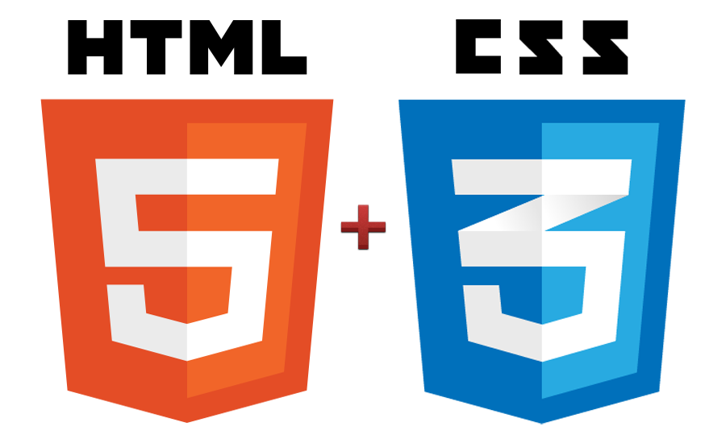**CSS I HTML**

HTML5 – to język wykorzystywany do tworzenia i prezentowania stron internetowych. Jest rozwinięciem języka HTML 4 i jego XML-owej odmiany (XHTML 1). Został opracowany w ramach prac grupy roboczej WHATWG (Web Hypertext Application Technology Working Group) i W3C. Główną różnicą pomiędzy HTML 5 a XHTML 2 polega na tym, że HTML 5 jest pisane z myślą o kompatybilności wstecznej, podczas gdy XHTML 2 porzuciło kompatybilność. HTML5 poza dodaniem nowych elementów, usprawniających tworzenie serwisów i aplikacji internetowych, doprecyzowuje wiele niejasności w specyfikacji HTML 4, dotyczących przede wszystkim sposobu obsługi błędów. Niejasności co do sposobu, w jaki przeglądarki powinny obsługiwać błędy w kodzie HTML są jedną z podstawowych przyczyn, dla której wiele serwisów internetowych, napisanych z naruszeniem specyfikacji, w różnych przeglądarkach działa w inny sposób – w niektórych działając, w innych nie. Dzięki HTML-owi 5 obsługa błędów ma być ta sama we wszystkich przeglądarkach, czyli zły element będzie działać w każdej przeglądarce albo żadnej.

Bootstrap to framework CSS i Javascript, mający za zadanie ułatwić zaprojektowanie kompletnej strony internetowej w prosty sposób. Założeniem frameworka Twitter Bootstrap jest udostępnienie gotowych elementów, takich jak listy, slidery czy menu, które umożliwiają zaprojektowanie strony w spójny sposób w możliwie krótkim czasie. Sam framework oprócz bogatej biblioteki stylów CSS zawiera także elementy takie jak „karuzele” które obsługiwane są z użyciem języka JavaScript. Oprócz podstawowych elementów, takich jak przygotowane wstępnie górne menu nawigacyjne strony, czy też elementy list i formularzy dostępne są także różnego rodzaju slidery, boxy na treść wyróżnioną, boxy powiadomień czy też gotowe, uproszczone nagłówki.